**Amaç, Kapsam ve Dayanak**

**MADDE 1 –** Bu Talimat, Spor Hizmetleri Genel Müdürlüğü tarafından Anadolu Yıldızlar Ligi Tenis branşında düzenlenecek faaliyete katılım koşullarının, oyun kurallarının ve yapılacak olan müsabakaların organizasyonuna ilişkin usul ve esasların belirlenmesi amacıyla, Gençlik ve Spor Bakanlığı Spor Hizmetleri Genel Müdürlüğü Görev, Yetki ve Sorumluluk Yönergesine dayanılarak hazırlanmıştır.

**Tanımlar ve Kısaltmalar**

**MADDE 2 –** (1) Bu Talimatta geçen;

a) ANALİG: Anadolu Yıldızlar Ligini,

b) ANALİG Portal: ANALİG ile ilgili duyurular, sonuçlar, yazılı ve görsel haberlerin yayımlandığı elektronik platformu,

c) Antrenör: Gençlik ve Spor Bakanlığı ve ilgili spor federasyonlarından alınan antrenörlük belgesine sahip kişiyi,

ç) Federasyon: Türkiye Tenis Federasyonunu,

d) Genel Müdürlük: Spor Hizmetleri Genel Müdürlüğünü,

e) İl tertip komitesi: ANALİG faaliyetlerini yürütmek üzere oluşturulan tertip komitesini,

f) Lisans: Spor yapmaya ve yarışmalara katılmaya ilişkin verilen izin belgesini,

ifade eder.

**Yarışmalara İlişkin Usul ve Esaslar**

**MADDE 3-** (1) Yarışmalar; ANALİG Genel Uygulama Talimatına, Genel Müdürlükçe öngörülen hükümlere, uluslararası oyun kuralları ve yarışma talimatlarına uygun olarak yapılacaktır.

(2) Yarışmalara ait duyurular ve katılımcı listeleri Genel Müdürlükçe belirlenen ve ilan edilen takvim doğrultusunda spor bilgi sistemi ANALİG portalında yayımlanacaktır.

(3) Yarışmalar, Genel Müdürlükçe ilan edilen yer ve tarihlerde İl Tertip Komiteleri tarafından gerçekleştirilecektir.

(4) İl dışı çıkış oluru “Spor Faaliyetleri Seyahat Yönergesi”ne göre düzenlenecektir.

(5) Mali konularla ilgili hususlarda, ANALİG Genel Uygulama Talimatının 19’uncu maddesine göre işlem yapılır.

(6) Kupa ve madalyalar ANALİG Genel Uygulama Talimatının 16’ncı maddesine göre verilecektir.

(7) Disiplin işlemleri ve itiraz işlemleri ANALİG Genel Uygulama Talimatının 20 ve 21 inci maddelerine göre yapılır.

(8) Yarışma alanına, sporcu ve antrenörden başkasının girmesine izin verilmeyecektir.

**Yarışma aşamalarının belirlenmesi**

**MADDE 4-** (1) Yarışmalar;

a) 1.Etap, 2. Etap ve Türkiye Birinciliği şeklinde yapılacaktır.

b) Kadın ve erkek il karmaları arasında ayrı ayrı yapılacaktır.

c) 1.Etap müsabakaları 8 grup merkezinde yapılacak, her grup merkezinden 4 takım olmak üzere toplam 32 takım 2. Etapa katılacaktır. 2. Etap müsabakaları 4 grup merkezinde yapılacak, her grup merkezinden 4 takım olmak üzere toplam 16 takım Türkiye Birinciliğine katılacaktır.

ç) 1. Etap ve 2. Etap haritası ile il dağılım listesi ekte yer almaktadır.

**Katılım Koşulları ve Sporcu Sayıları**

**MADDE 5 –** (1) Yarışmalara katılacak kadın ve erkek takımları ayrı ayrı olmak üzere en az 2, en fazla 5’er sporcudan oluşur.

(2) Milli sporcular ve federasyonca düzenlenen son Türkiye Şampiyonasında teklerde ilk 8 ve çiftlerde ilk 4 dereceye giren sporcular ile klasman puanında ilk 8 sıradaki sporcular 2024 sezonu ANALİG il karmalarında yer alamazlar.

**Yaş Kategorileri ve Lisans Durumu**

**MADDE 6 –** (1) ANALİG müsabakalarına 2010-2011-2012 doğumlu sporcular katılabilecektir.

(2) Kulüp, ferdi veya okul lisansları ile müsabakalara katılım sağlanacaktır.

**Teknik Açıklamalar ve Kurallar**

**MADDE 7 -** (1) Takımlar oyuncu listelerini hazırlarken, oyuncularının, müsabaka tarihindeki (TTF Genel Klasman Puanı) puanlarını listelerine yazıp, aşağıdaki kurallara uygun sıralı olarak başhakeme verilecektir. Listenin en üstüne TTF klasman puanı olanlar yazılır. Bu oyuncular kendi içerisinde puanı en yüksek olandan, en düşük olana doğru sıralanır. Puanların eşitliği durumunda ya da puansız oyuncuların birden fazla olması durumunda sıralamaya takım kaptanı karar verir. Takımların toplam puanları hesaplanırken ilk 2 oyuncunun puanı baz alınacaktır.

(2) Kadın ve erkek yarışmalarında; her bir kategoride bir çiftler maçı ve iki tekler maçı olacaktır.

(3) Müsabakalarda sırasıyla 2 nolu tekler, 1 nolu tekler ve çiftler olarak oynanacaktır.

(4) Teklerde oynayan oyuncular çiftler maçlarında da oynayabilecektir.

(5) Oyun sistemi; müsabakalar karar puanlı iki set üzerinden oynanacak olup galip takım kazanılmış iki set üzerinden belirlenecektir. Bir set 6 oyundan oluşur. 6-6 beraberlik durumunda 7 puanlık tie-break oynanacaktır. Setlerde 1-1 beraberlik olması durumunda kazanan takımı belirlemek için üçüncü set yerine 10 puanlık maç tie-break oynanacaktır

(6) Top oyunda iken kaptan/antrenör taktik vermeyecektir, oyuna müdahale etmeyecektir. Saha değişimlerinde (tie-break oynanırken hariç antrenör/kaptan taktik verebilir. Antrenörler; spor kıyafeti ile sahaya girebileceklerdir.

(7) Averaj; grup yarışmalarında kazanılan maçların eşit olması durumunda ikili averajda; iki takımın birbiri ile oynadığı maça bakılır (yenmiş olan takım bir üst tura çıkar). Üç veya daha fazla takımın puanlarının eşit olması durumunda, eşitlik olan takımlar arasındaki maç averajlarına bakılır. Maç averajlarının eşitliği halinde takımlar arasındaki "kazanılan ve kaybedilen setlerin averajına; eşitlik durumunun devamında ise, bu takımlar arasındaki müsabakalardan elde edilen oyun averajına bakılarak sıralama belirlenir. Eşitlik bozulmaz ise eşit takımlar arasında ki sıralama kura ile belirlenir.

(8) Anons yapıldıktan sonra oyuncular 15 dakika içinde sahada bulunacak, 15 dakika içinde sahada yerini almayan sporcu 6-0/6-0 mağlup ilan edilecektir. Yarışma öncesinde 5 dakika ısınma verilecektir.

(9) Maç içinde oyuncunun çekilmesi sonucu yarım kalan maçlar, oyuncunun çekildiği andan sonra tüm oyunları rakibi kazanmış olarak tescil edilir. Oyuncu maç esnasında diskalifiye edilirse, o andaki skor ne olursa olsun sonuç aleyhine 6/0-6/0 tescil edilir.

(10) Maçlar müteakiben oynanacak olup tekler ve çiftler maçları arasında en fazla 30 dakika dinlenme verilecektir.

(11) Tüm takım kaptanları ilan edilen müsabaka saatinden en az 30 dk önce o günkü maç listelerini Turnuva Denetçisi veya Başhakeme teslim etmek zorundadır. Listelere itiraz edilmesi durumunda, Turnuva Denetçisi gelen itirazları kontrol eder ve son kararı verir. Her iki takımın listesi kesinleşmedikçe Turnuva Denetçisi veya Başhakem takım listesini diğer takım kaptanına vermeyecektir. Çiftler maçı başlamadan 15 dakika önceye kadar çiftler maçını oynayacak oyuncularda değişiklik yapılabilir.

(12) Herhangi bir kural ihlali durumunda takım kaptanı itirazını yazılı/sözlü olarak Turnuva Denetçisine veya Başhakeme yapar. Turnuva Denetçisinin kararı kesin ve nihaidir.

(13) Bu talimatta açıklaması yapılmayan hususlarda Türkiye Tenis Federasyonu Talimatları geçerli olacaktır.

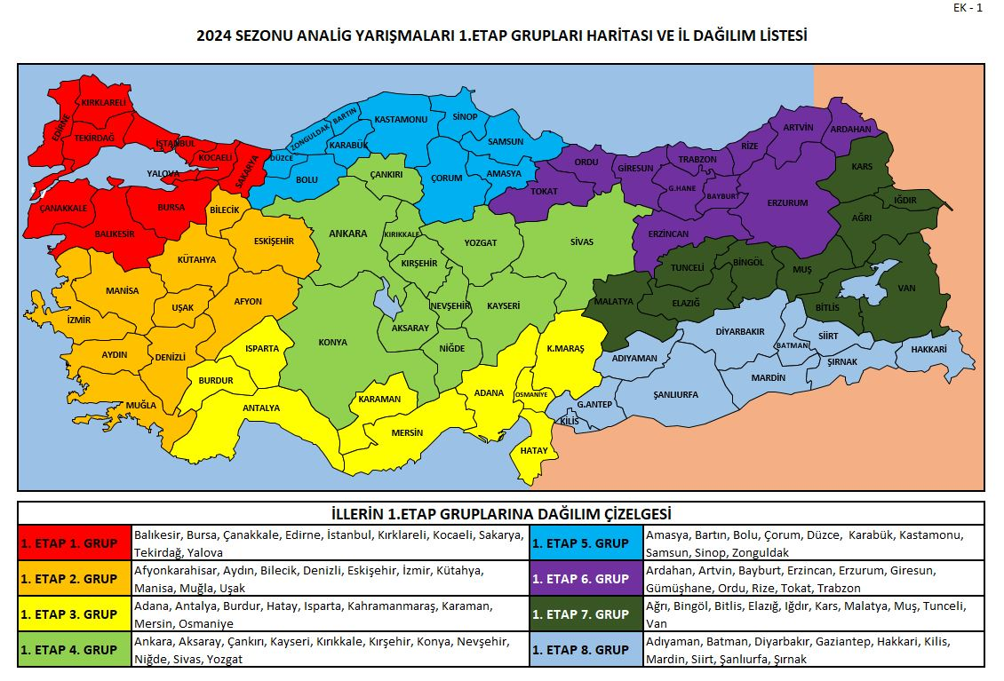 Ek-1

